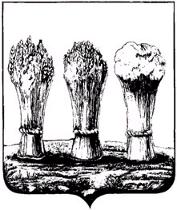
Администрация города Пензы

ПОСТАНОВЛЕНИЕ

от 15.01.2016 № 23/2

О внесении изменений в постановление главы администрации города Пензы от 11.11.2005 № 1447 «О мерах по реализации решения Пензенской городской Думы от 17.12.2004 № 847/62 «Об утверждении Положения о размере и порядке предоставления права на пенсию за выслугу лет муниципальным служащим в городе Пензе»

В связи с кадровыми изменениями, руководствуясь статьей ст.33 Устава города Пензы,

Администрация города Пензы постановляет:

1. Внести в постановление главы администрации города Пензы от 11.11.2005 № 1447 «О мерах по реализации решения Пензенской городской Думы от 17.12.2004 № 847/62 «Об утверждении Положения о размере и порядке предоставления права на пенсию за выслугу лет муниципальным служащим в городе Пензе» следующие изменения:
В приложении № 2 к постановлению фамилию «Штыркова Е.Л.» заменить на «Пилипенко В.Н.».
2. Опубликовать настоящее постановление в средстве массовой информации, определенном для официального опубликования муниципальных правовых актов администрации города Пензы, и разместить на официальном сайте администрации города Пензы в информационно-телекоммуникационной сети Интернет.
3. Контроль за исполнением настоящего постановления возложить на первого заместителя главы администрации по организации деятельности администрации.

Глава администрации города В.Н. Кувайцев

